समाचार
देवांगनपारा कोरबा में 106 लाख रू. से होगा डामरीकरण कार्य
(महापौर श्रीमती रेणु अग्रवाल एवं नगर विधायक श्री जयसिंह अग्रवाल ने किया कार्य का भूमिपूजन)
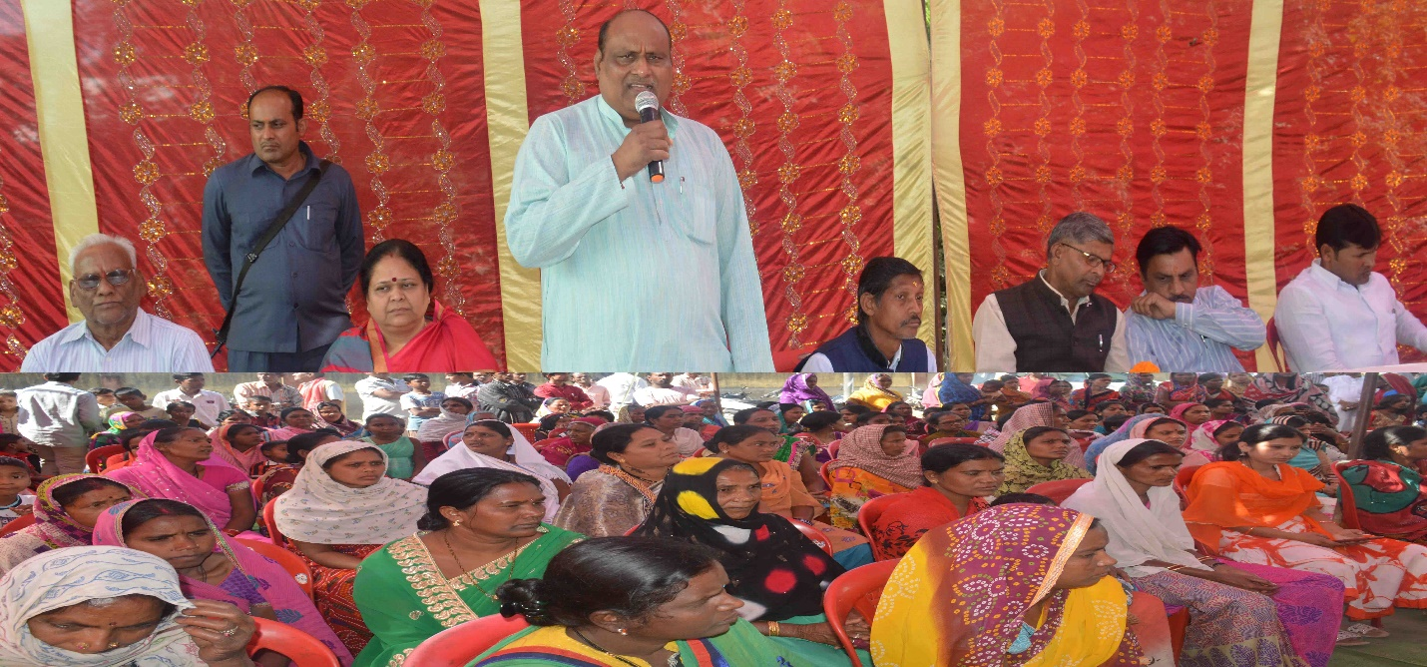
कोरबा 28 दिसम्बर 2017 -निगम के वार्ड क्र. 04 देवांगनपारा में 01 करोड़ 05 लाख 92 हजार रूपये की लागत से सड़क डामरीकरण का कार्य कराया जाएगा। महापौर श्रीमती रेणु अग्रवाल एवं नगर विधायक श्री जयसिंह अग्रवाल ने उक्त डामरीकरण कार्य का भूमिपूजन कर कार्य का शुभारंभ कराया तथा कार्य संपादन के दौरान गुणवत्ता पर पूर्ण ध्यान देने के निर्देश अधिकारियों को दिए।
नगर पालिक निगम कोरबा द्वारा अनवरत रूप से जारी विकास कार्यो की अगली कड़ी में कोरबा जोनांतर्गत वार्ड क्र. 04 देवांगनपारा में 01 करोड़ 05 लाख 92 हजार रूपये की लागत से सड़क डामरीकरण का कार्य निगम द्वारा कराया जाना है। महापौर श्रीमती रेणु अग्रवाल के मुख्य आतिथ्य एवं कोरबा विधानसभा क्षेत्र के विधायक श्री जयसिंह अग्रवाल की अध्यक्षता में आयोजित भूमिपूजन कार्यक्रम के दौरान इन विकास कार्यो का भूमिपूजन उनके हाथों किया गया। इस अवसर पर महापौर श्रीमती रेणु अग्रवाल ने कहा कि क्षेत्र की जनता के आशीर्वाद से विगत तीन वर्षो के दौरान निगम द्वारा वृहद स्तर पर विकास कार्य कराए गए हैं, जो आज भी निरंतर जारी हैं, इन कार्यो में मूलभूत सुविधाओं से संबंधित कार्यो को सर्वाेच्च प्राथमिकता दी गई है, मेरा पूर्ण प्रयास रहा है कि जनता जनार्दन को मूलभूत सुविधाओं के लिए अनावश्यक रूप से परेशान न होना पडे़, सड़क, नाली पानी, बिजली व साफ-सफाई जैसी आवश्यक सुविधाएं उन्हें सहज रूप से उपलब्ध हों तथा इसी को ध्यान में रखकर विकास कार्यो को गति एवं दिशा दी गई है, आगे भी मेरा सदैव प्रयास रहेगा कि जनता जनार्दन की इच्छा व उनकी आवश्यकता को सर्वोच्च प्राथमिकता देते हुए विकास कार्य कराए जाएं।
सड़कों की दशा सुधारने निगम ने कराए व्यापक कार्य- कार्यक्रम की अध्यक्षता कर रहे नगर विधायक श्री जयसिंह अग्रवाल ने अपने उद्बोधन में कहा कि अन्य विकास कार्यो के साथ-साथ निगम ने सड़कों की दशा सुधारने तथा आवागमन की सुविधा को ज्यादा सुगम बनाने की दिशा में व्यापक पैमाने पर कार्य किए हैं, नई सड़कों का निर्माण, पुरानी सड़कों का जीर्णोद्धार तथा सड़कों के डामरीकरण के कार्य कराए जाकर निगम ने आमजन को यातायात की महत्वपूर्ण सुविधा प्रदान की है, जिसके लिए मैं महापौर श्रीमती रेणु अग्रवाल एवं उनकी टीम को बधाई देता हूॅं। उन्होने आगे कहा कि निश्चित रूप से जनता जनार्दन की इच्छा एवं उनकी आवश्यकता के अनुरूप विकास कार्यो को गति एवं दिशा देकर महापौर ने अपनी गहरी संवेदनशीलता का परिचय दिया है। यदि विगत तीन वर्ष के कार्यकाल के कार्यो पर नजर डालें तो यह स्पष्ट दिखाई देता है कि मूलभूत सुविधाओं यथा सड़क, नाली, पानी, बिजली तथा साफ-सफाई से संबंधित विकास कार्यो को सर्वोच्च प्राथमिकता पर रखकर कार्य किए गए हैं, जिनके सकारात्मक परिणाम सामने आए हैं, आमजन को ज्यादा से ज्यादा सुविधाएं मिली हैं तथा इनसे संबंधित समस्याएं दूर की गई हैं।
भूमिपूजन कार्यक्रम के दौरान सभापति धुरपाल सिंह कंवर, मेयर इन काउंसिल सदस्य दिनेश सोनी, रामगोपाल कुर्रे, सीताराम चैहान, पार्षद मनीष शर्मा, कांग्रेस कमेटी के शहर अध्यक्ष राजकिशोर प्रसाद, पूर्व सभापति संतोष राठौर, पूर्व नेता प्रतिपक्ष मुकेश राठौर, पूर्व पार्षद महेश अग्रवाल, दुकालू श्रीवास, संतोष लांझेकर, ममता अग्रवाल, आदि के साथ काफी संख्या में वार्डवासी उपस्थित थे।

